03/24-09

Kleiner Gehilfe für die Sicherheit

Video Guard Compact:
Flexible Überwachungslösung bei begrenztem Platz

Kaum zugängliche Bereiche und geringer Platz: Nicht immer sind die Voraussetzungen gegeben, einen Video Guard-Kameraturm aufzustellen. Damit auch diese Flächen effektiv gesichert werden, haben die Experten für intelligente Videoüberwachung eine Neuheit entwickelt. Video Guard Compact überzeugt mit gleichwertiger Technik wie die großen Kameratürme, lässt sich jedoch einfach und schnell von einer Person beispielsweise am vorhandenen Gerüst auf der Baustelle befestigen. Damit benötigt diese Produktvariante keine eigene Stellfläche. Das geringe Gewicht und die kompakte Größe sparen zudem Transportkosten und ermöglichen einen Paketversand. Das softwareseitige Einrichten des Systems erledigen die Experten von Video Guard nach der Montage aus der Ferne.

Für die Planung eines Sicherheitskonzepts steht in erster Linie natürlich das Objekt selbst im Vordergrund. Doch Faktoren wie die Größe der zu überwachenden Fläche und der Platz, der für das Überwachungssystem zur Verfügung steht, müssen ebenfalls beachtet werden. Gerade Baustellen in Innenstädten sind häufig so beengt, dass der Platz für Baumaterialien und Maschinen benötigt wird. Eine kompakte Kamerainstallation zur Überwachung dieser Areale ist hier die passende Lösung.

Kompakt und schnell installiert
Mit Video Guard Compact wurde eine Überwachungslösung gefunden, die gerade bei herausfordernden Voraussetzungen zum Einsatz kommt und zudem sehr flexibel ist. Die Kamera befindet sich in einer kompakten Box, welche dank Multi-Montage-Adapter an Gerüsten, Wänden, Masten, auf dem Baucontainer oder Kran montiert werden kann. Das Anbringen erfolgt einfach und schnell. Dabei ist nur eine Person notwendig. Die Kamera muss lediglich auf den vorher definierten Bereich ausgerichtet werden. Zudem benötigt sie eine Stromquelle. Beim Befestigen kommt eine Konterplatte zum Einsatz, welche ein Drehen der Kamera ermöglicht. Auf diese Weise wird eine flexible Reaktion auf Veränderungen der Baustelle gewährleistet: Sollte sich der Überwachungsbereich ändern, muss Video Guard Compact nicht neu montiert werden, sondern lässt sich einfach drehen und auf den neuen Bereich ausrichten. Sobald die Überwachungslösung befestigt wurde, erledigen die Video Guard-Mitarbeiter das finale, softwareseitige Einrichten des Systems per Fernwartung.

Hochauflösende Sicht
Wie die Kameratürme verfügt auch Video Guard Compact über eine hochauflösende Ultra-Lowlight Kamera. Diese ist flexibel positionierbar und erreicht eine Detektionsreichweite bis zu 30 Meter und einen 100 Grad Blickwinkel. Zwei integrierte Hochleistungs-Infrarot-Scheinwerfer sorgen auch bei Nacht für eine optimale Sicht. So beträgt die Sicht im Dunkeln ebenfalls bis zu 30 Meter. Die Beleuchtung liegt im zugelassenen Infrarotbereich. Anwohner und Verkehrsteilnehmer werden dadurch nicht gestört. Zusätzlich ist ein Lautsprecher für die direkte Täteransprache verbaut. Sobald Unbefugte das Gelände betreten und damit den Alarm in der durchgehend besetzten Leitzentrale auslösen, nimmt ein Mitarbeiter der Leitstelle Kontakt zu den Tätern auf. Allein durch die Ansprache ziehen sich Unbefugte in vielen Fällen wieder vom Gelände zurück und Straftaten werden verhindert.
ca. 3.200 Zeichen

Über Video Guard:
Video Guard umfasst eine Vielzahl mobiler Videobewachungslösungen inklusive Leitstellen- und Interventionsorganisation. Die Systeme dienen der Vermeidung geschäftsschädigender Vorfälle wie Diebstahl, Vandalismus und Baufortschrittsverzug. Sie werden insbesondere zum Schutz von Baustellen, Logistikflächen, kritischen Infrastrukturen sowie im Eventbereich eingesetzt. Angeboten wird Video Guard von der International Security GmbH mit Sitz im ostfriesischen Hesel und der BLÖMEN Verkehrs- und Sicherheitstechnik GmbH aus Gescher.

Bildunterschriften
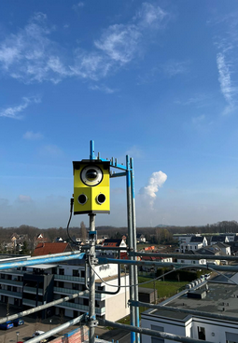
[PR_24-09 Compact]
Dank seiner kompakten Maße lässt sich Video Guard Compact auch in schwer zugänglichen und verwinkelten Bereichen installieren.
Foto: Video Guard

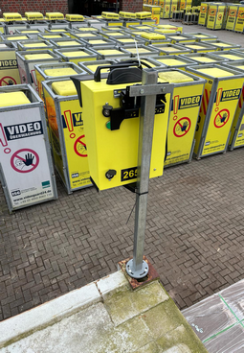
[PR_24-09 Befestigung]
Video Guard Compact wird mittels einer Konterplatte befestigt. Diese ermöglicht es, die Kamera zu drehen. Sollte sich der Überwachungsbereich ändern, muss die Kamera nicht neu montiert werden, sondern lässt sich einfach drehen und auf den neuen Bereich ausrichten.
Foto: Video Guard

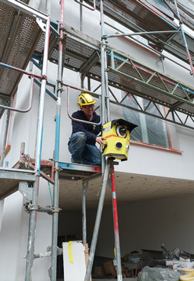
[PR_24-09 Installation]
Anbringen, ausrichten, Strom anschließen – die Installation von Video Guard Compact lässt sich von einer einzelnen Person durchführen.
Foto: Video Guard

Rückfragen beantwortet gern:

BLÖMEN Verkehrs- und
Sicherheitstechnik GmbH
Benno Blömen
Tel. +49 (2542) 86 960 10
eMail: benno.bloemen@bloemen-vus.de
www.bloemen-vus.de
ISG International Security GmbH

Jörn Windler
Tel. +49 (4950) 8062 23
eMail: j.windler@videoguard24.de
www.videoguard24.de

Kommunikation2B

Mareike Wand-Quassowski
Tel. +49 (231) 330 49 323
eMail: m.quassowski@kommunikation2b.de
www.kommunikation2b.de

